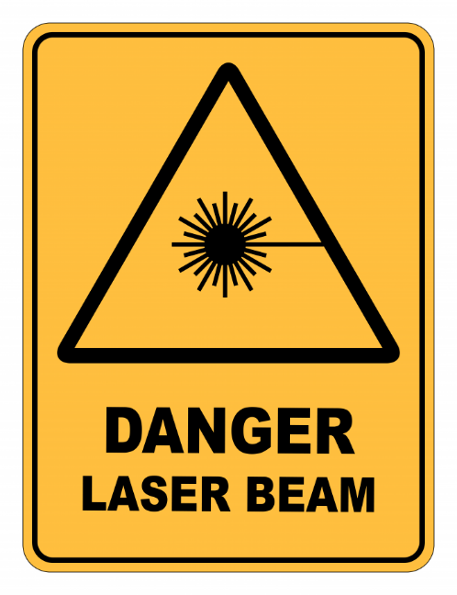Veiligheid

* Deksel dicht – 15 sec. wachten
* Laser is vuur / onzichtbaar licht
* Kijk niet in het laserlicht
* Koeling aan / geen luchtbellen

in systeem

* Air-assist aan
* Afvoer van gassen aan

Nooit PVC of Carbon

* Juiste focushoogte van nozzle
* Geen overbodige materialen in het werkvlak leggen

Fab Creator Lasersnijder

Voorafgaand aan gebruik lasersnijder

***Controleer de basisinstellingen in Lightburn en – zonodig – pas ze aan.***

Vink via ***menu – venster*** aan:

* Snijden Lagen
* Laser
* Verplaatsen
* Object eigenschappen

De vensters verschijnen aan de *rechterkant* in je scherm.

Op het plaatje rechts zie je de vensters ‘Snijden/Lagen’

en ‘Laser’. De overige vensters staan er als tabbladen.

LET OP Voor aanvang van laseren:

Instellingen in venster ‘Laser’.

* Direct onder “Laser” moet staan “ready”.

Anders ziet het programma de lasermachine niet.

* De oorsprong vd laser is *linksboven*.
* Begint vanaf moet op “*Huidige positie*” staan
* Vink ‘snijd geselecteerde objecten’ aan.
* Onderin staat ‘Ruida……’

03-01-2025

*Snijden/lagen* instellen voor de laser

* Elke lijnkleur krijgt een waarde

Kies bij ‘Mode’ voor

* Lijn -> materiaal *doorsnijden* of

lijn *tekenen* op materiaal.

* Vullen -> dichtgraveren van het lijnvlak.
* Geef per kleur een waarde voor snelheid,

maximaal vermogen en minimaal

vermogen. Maak hier gebruik van de

richtwaardes die bij deze instructies komen.

Maar pas de waardes zo aan dat je het

Voor jou optimale resultaat krijgt.

* Vink per kleur aan of deze wel of niet

output is.

* Vink per kleur aan hoe vaak deze moet

worden uitgevoerd

* De bovenste kleur (laag) wordt als eerste gemaakt door de machine! Zorg daarom

dat graveren altijd vóór snijden komt. Verplaats lagen naar boven en naar beneden met de pijltjesknoppen.

*Uitvoeren van de opdracht:*

* Zet de machine aan met de knop op het stekkerblok. Hiermee starten ook de filterafzuiging en de koeling.
* Steek vervolgens de veiligheidssleutel in de lasersnijder.

Leg je materiaal in de machine. Zorg dat het goed vlak ligt*. (gebruik evt. magneten – alleen wanneer het echt nodig is!)*

* Plaats de laserkop op de gewenste startplek mbv de pijltjestoetsen op de machine of in de Lightburn software.
* Stel de juiste focushoogte van de nozzle in mbv het focusblokje.
* Open en selecteer het uit te voeren ontwerp in Lightburn en controleer of je

Ontwerp op het materiaal past dmv de knop ‘kader’ In het ‘laser’-popup venster.

* Doe een laatste veiligheidscontrole en kijk of je software-instellingen goed zijn.

Controleer ook of bovenop de machine de 2 lampjes groen branden

* Start de opdracht. Controleer of de ‘air-assist’ aan staat. Dit zorgt er kort gezegd voor dat er geen brand ontstaat. De air-assist gaat pas aan als de machine de opdracht uitvoert.
* Wacht na het graveren en/of snijden 15 seconden voor je de klep van de machine opent.

Op deze manier kunnen alle rookgassen afgevoerd worden.

* Neem tot slot je werkstuk uit de machine en verwijder alle reststukken uit de machine.

Laat de lasersnijder altijd schoon achter.